Løs følgende opgave - opgave 1: Først i ”hånden” også i Wordmat.  
Et grupperet observationssæt er givet ved følgende tabel.  
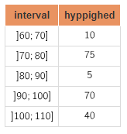

* Udregn intervalfrekvenserne og de kumulerede frekvenser
* Tegn sumkurven for observationssættet (brug mm-papir)
* Bestem kvartilsættet. Hvad fortæller kvartilsættet om observationerne?

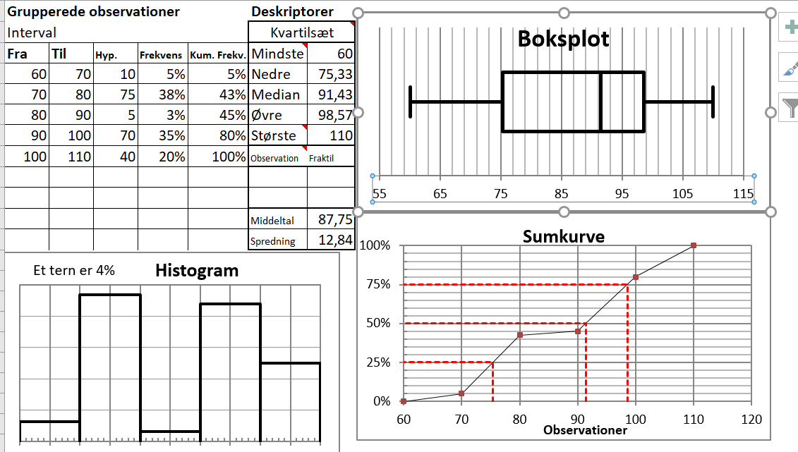

Løs øvelsen nedenunder - opgave 2: Løs opgaven i wordmat:

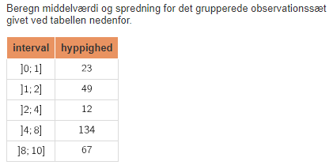

* Beregn middelværdien for observationssættet

Beregn spredningen   
